港湾運送事業報告規則 令和3年改正対応
【報告様式】記入要領

2022年2月

目次
1 本書について 1
2 報告様式について 2
2.1 業務フロー 2
2.2 報告様式及び提出頻度・提出先 3
2.3 ファイルについて 3
3 報告様式の作成要領 4
3.1 共通事項 4
（a） シート／ブックのロック 4
（b） 数字の入力 5
（c） 日付の入力 5
（d） 港湾名の入力 5
3.2 Z1（第7号様式）の作成要領 6
（a） 基本情報の入力 6
（b） 第7号様式 7
3.3 Z2（第５，６，８，９，１０，１１号様式）の作成要領 8
（a） 基本情報の入力 8
（b） 第５号様式 9
（c） 第６号様式 9
（d） 第8号様式 10
（e） 第９号様式 11
（f） 第１０号様式 11
（g） 第１１号様式 12
3.4 Z3（第１，２，３，４号様式，港湾運送実績総括表，財務諸表抜粋）の作成要領 13
（a） Z3の報告様式について 13
（b） 基本情報の入力 14
（c） 第１号様式 15
（d） 第２号様式 16
（e） 第３号様式 17
（f） 第４号様式 18
（g） 港湾運送実績総括表 18
（h） 財務諸表抜粋 19
3.5 Z4（第１２，１３号様式）の作成要領 20
（a） 基本情報の入力 20
（b） 第１２号様式 21
（c） 第１２号様式（入力用） 22
（d） 第１３号様式 23

- 本書について
令和３年４月１日に施行された港湾運送事業報告規則の改正に伴い、報告様式および報告頻度が変更された。
本書は、新たな報告様式の作成要領をまとめたものである。

- 報告様式について
  - 業務フロー
港湾運送事業報告規則より、港湾運送事業者（以下「事業者」と呼ぶ）は13種類の報告様式および国土交通省が提供する関連様式を用いて港湾運送事業に関する各種情報を報告することとされている。報告頻度および報告先は様式に応じて定められており、以下の運用がなされる。
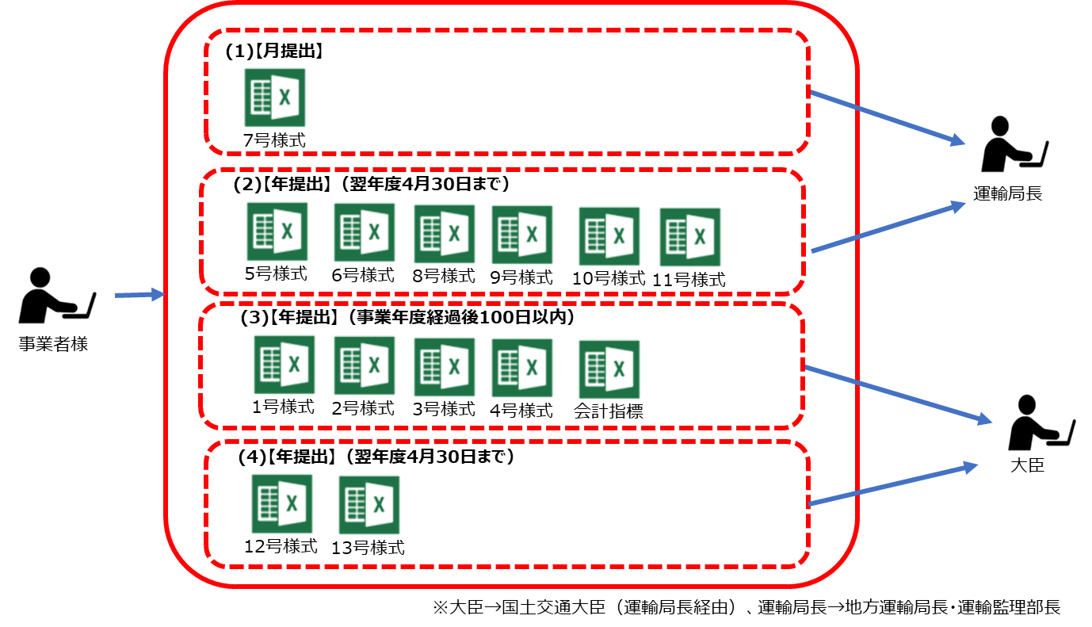

  - 報告様式及び提出頻度・提出先
報告様式は提出頻度、提出先に応じて以下4つに分類する。
No. | ファイル区分 | 提出頻度 | 提出先 | 内包する様式
 |  |  |  | 様式番号 | 名称
1 | Z1 | 月1回 | 地方運輸局 | 第7号様式 | 船舶積卸し実績報告書
2 | Z2 | 年1回（翌年度4月30日まで） | 地方運輸局 | 第5号様式 | 港湾運送事業実績報告書
 |  |  |  | 第6号様式 | 港湾運送引受け実績報告書
 |  |  |  | 第8号様式 | 沿岸荷役実績報告書
 |  |  |  | 第9号様式 | はしけ稼働実績報告書
 |  |  |  | 第10号様式 | いかだ運送実績報告書
 |  |  |  | 第11号様式 | 労働者及び稼働実績報告書
3 | Z3 | 年1回（事業年度経過後100日以内） | 本省  （※）  ※地方運輸局経由 | 第1号様式 | 事業概況報告書
 |  |  |  | 第2号様式 | 営業収益明細表
 |  |  |  | 第3号様式 | 営業費明細表
 |  |  |  | 第4号様式 | 港湾運送事業人件費明細表
 |  |  |  | ― | 港湾運送実績総括表
 |  |  |  | ― | 財務諸表抜粋
4 | Z4 | 年1回（翌年度4月30日まで） | 本省  （※） | 第12号様式 | 検数・検量取扱い実績報告書
 |  |  |  | 第13号様式 | 鑑定取扱い実績報告書

  - ファイルについて
事業者の事業形態に応じた報告様式を提出いただく必要がある。
対象事業に応じた様式を利用いただく。
No. | ファイル区分 | ファイル名 | 対象事業
1 | Z1 | (Z1)様式7号.xlsx | ―
2 | Z2 | (Z2)様式5,6,8,9,10,11号.xlsx | ―
3 | Z3 | (Z3)様式A_1,2,3,4号,会計.xlsx | 一般港湾運送、港湾荷役、はしけ運送、いかだ運送
3 | Z3 | (Z3)様式B_1,2,3,4号,会計.xlsx | 検数、鑑定、検量
4 | Z4 | (Z4)様式12,13号.xlsx

- 報告様式の作成要領
以下に報告様式の作成要領をまとめる。

  - 共通事項
    - シート／ブックのロック
正しく入力いただくために、シート、ブックにはロックをかけています。
入力可能な箇所は背景色を設定していますので、こちらより判断ください。
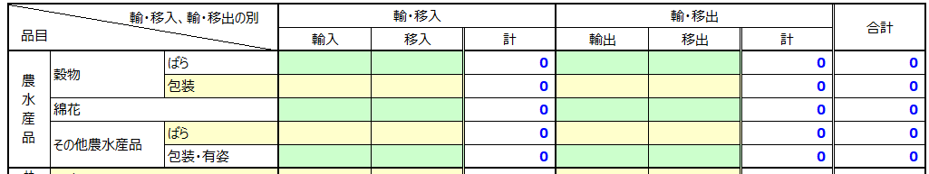
なお、入力できない箇所に値を入力した際、以下メッセージが表示されます。「OK」をクリックしてください。
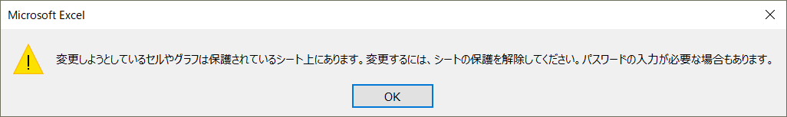
また、正しく入力いただくために、利用可能な機能を限定しています。
報告様式を編集する際、一部の機能が使えなくなっておりますので、ご留意願います。
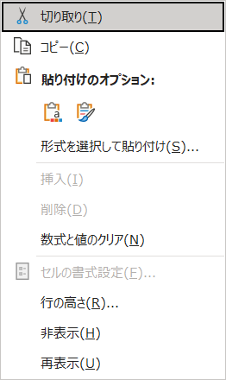
メニューや画面上部のリボンより使用できる機能が限定されています。
利用いただけない機能はグレーアウトされますので、ご留意願います。

    - 数字の入力
数値を入力する箇所に「入力規則」が設定されています。数値以外の値を入力すると
以下メッセージが表示されます。「再試行」ボタンをクリックし、正しい値を入力してください。
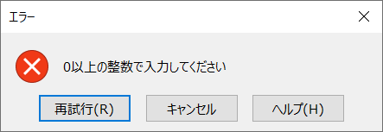
    - 日付の入力
日付を入力する箇所に「入力規則」が設定されています。設定範囲以外の値を入力すると以下メッセージが表示されます。「再試行」ボタンをクリックし、正しい日付を入力してください。
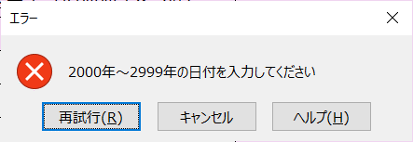
    - 港湾名の入力
「港湾名」はプルダウンから選択する方法の他に、手入力でも指定することが可能です。
いずれかより指定してください。
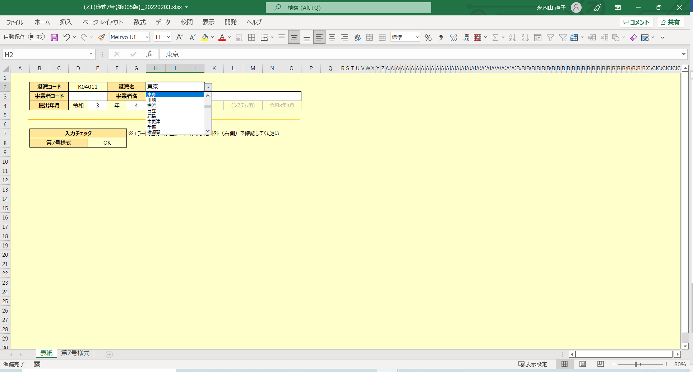

  - Z1（第7号様式）の作成要領
    - 基本情報の入力
「表紙」シートに必要事項を記入します。
「港湾名」「事業者コード」「事業者名」「提出年月」を入力してください。
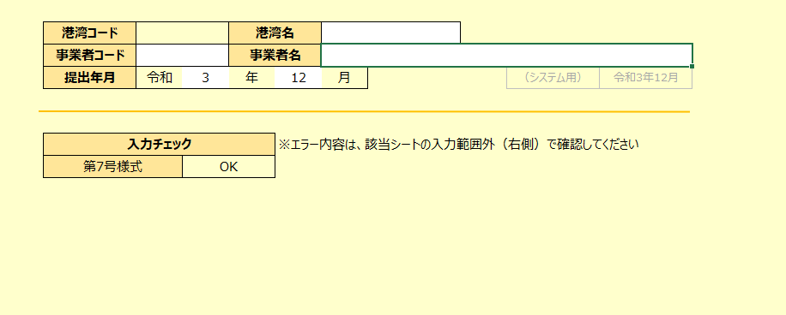
なお、「港湾コード」は「港湾名」より判定し、自動で表示するようにしています。
「港湾名」はプルダウンまたは手入力より指定することが可能です。
手入力で設定した際、該当する港湾がない場合には、以下エラーメッセージが表示されますので、その際はプルダウンより選択しなおしてください。
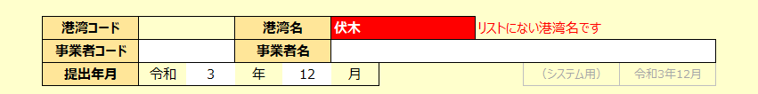
また、「表紙」シートより各報告様式の入力状況をチェックしています。
「NG」がある場合、対象様式を参照し、エラー箇所を修正したうえでご提出ください。
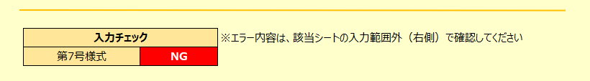

    - 第7号様式
「船舶積卸し実績報告書」を作成します。
「港湾名」「事業者名」「提出年月」は「表紙」で設定したものが表示されますので、
そのままご使用ください。
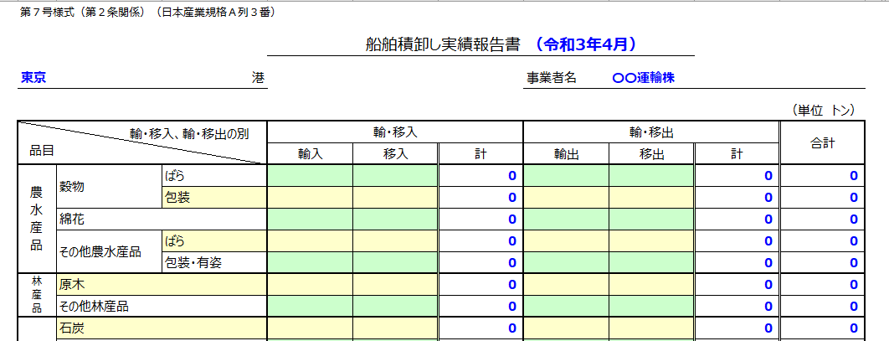
なお、本様式では「入力チェック」が行われており、「品目別の合計」と「形態別の合計」にずれが見られた場合、「品目別・形態別の合計値の整合」に「NG」と表示されます。「NG」が表示された際は、各合計値をご確認ください。
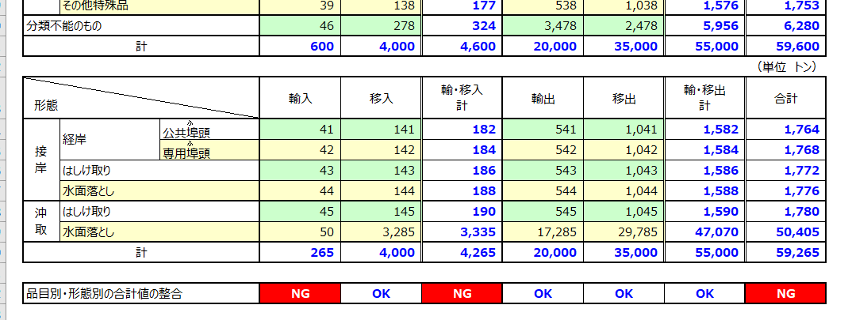

  - Z2（第５，６，８，９，１０，１１号様式）の作成要領
    - 基本情報の入力
「表紙」シートに必要事項を記入します。
「港湾名」「事業者コード」「事業者名」「提出年度」を入力してください。
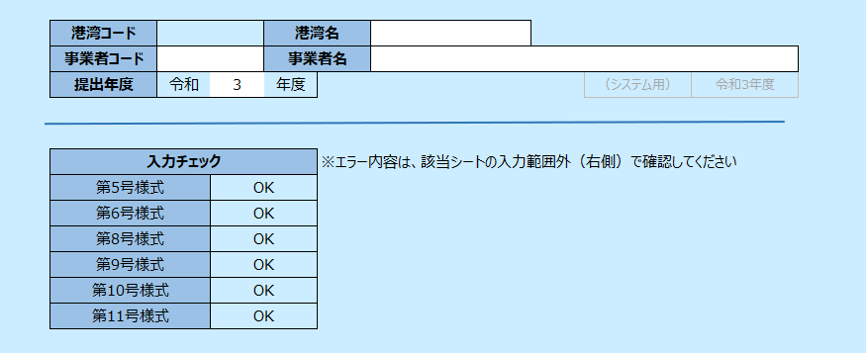
なお、「港湾コード」は「港湾名」より判定し、自動で表示するようにしています。
「港湾名」はプルダウンまたは手入力より指定することが可能です。
手入力で設定した際、該当する港湾がない場合には、以下エラーメッセージが表示されますので、その際はプルダウンより選択しなおしてください。
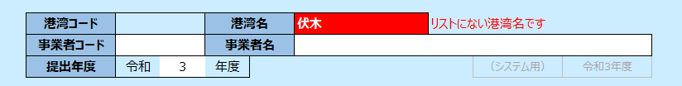
また、「表紙」シートより各報告様式の入力状況をチェックしています。
「NG」がある場合、対象様式を参照し、エラー箇所を修正したうえでご提出ください。
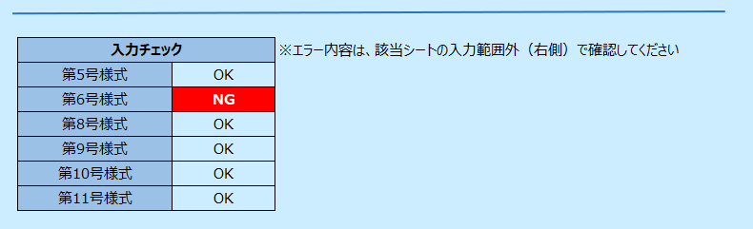

    - 第５号様式
「港湾運送事業実績報告書」を作成します。
「港湾名」「事業者名」「提出年度」は「表紙」で設定したものが表示されますので、
そのままご使用ください。
なお、本様式における「入力チェック」はありません。
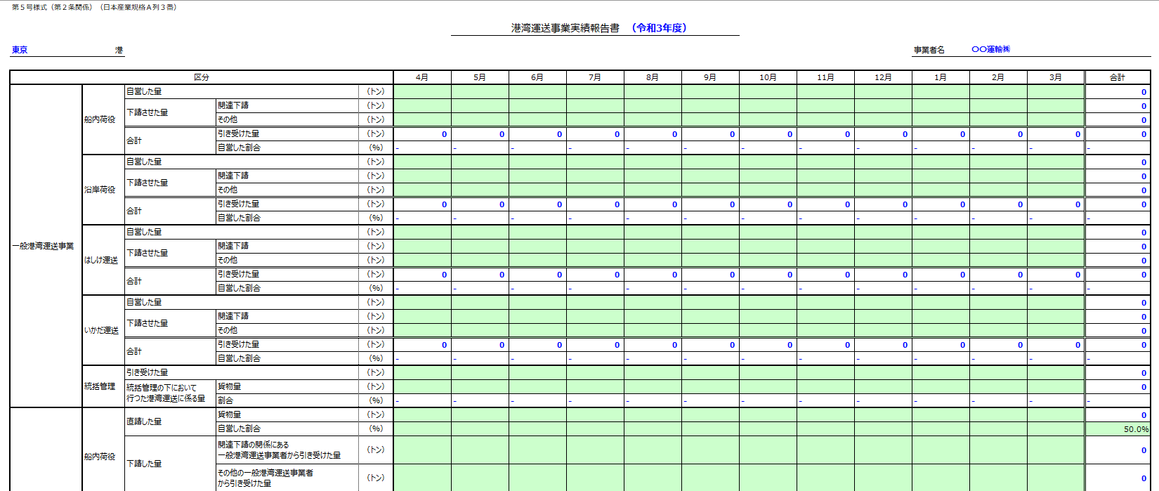

    - 第６号様式
「港湾運送引受け実績報告書」を作成します。
「港湾名」「事業者名」「提出年度」は「表紙」で設定したものが表示されますので、
そのままご使用ください。
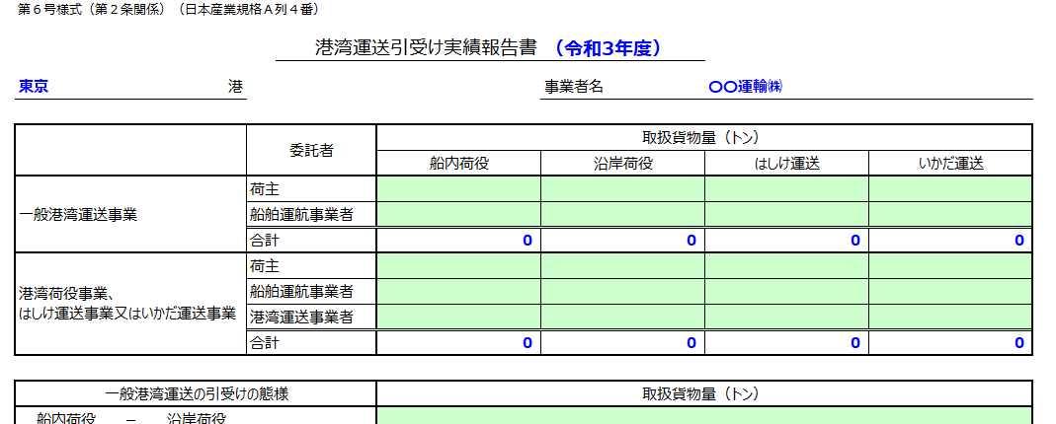

なお、本様式では「入力チェック」が行われており、「一般港湾運送事業の合計」と
「引受けの形態別合計」にずれが見られた場合、「入力チェック結果」に「NG」と表示されます。「NG」と表示された場合、各値をご確認ください。
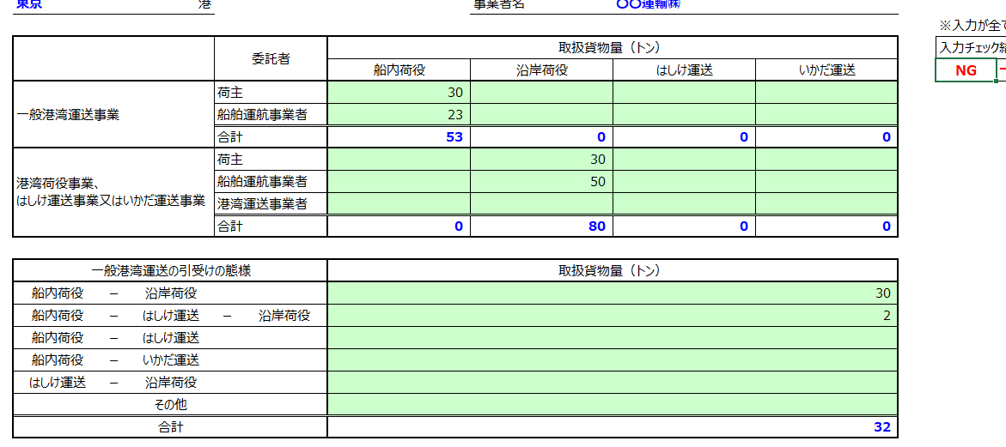

    - 第8号様式
「沿岸荷役実績報告書」を作成します。
「港湾名」「事業者名」「提出年度」は「表紙」で設定したものが表示されますので、
そのままご使用ください。
なお、本様式における「入力チェック」はありません。
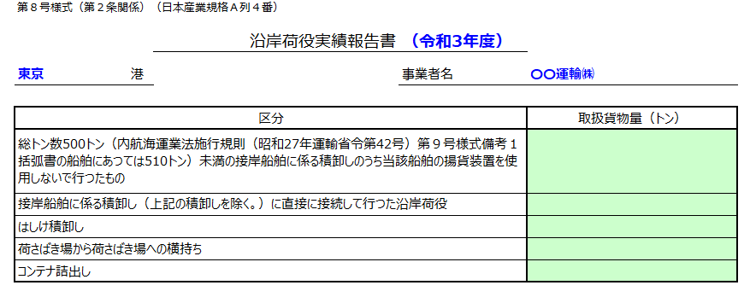

    - 第９号様式
「はしけ稼働実績報告書」を作成します。
「港湾名」「事業者名」「提出年度」は「表紙」で設定したものが表示されますので、
そのままご使用ください。
なお、本様式における「入力チェック」はありません。
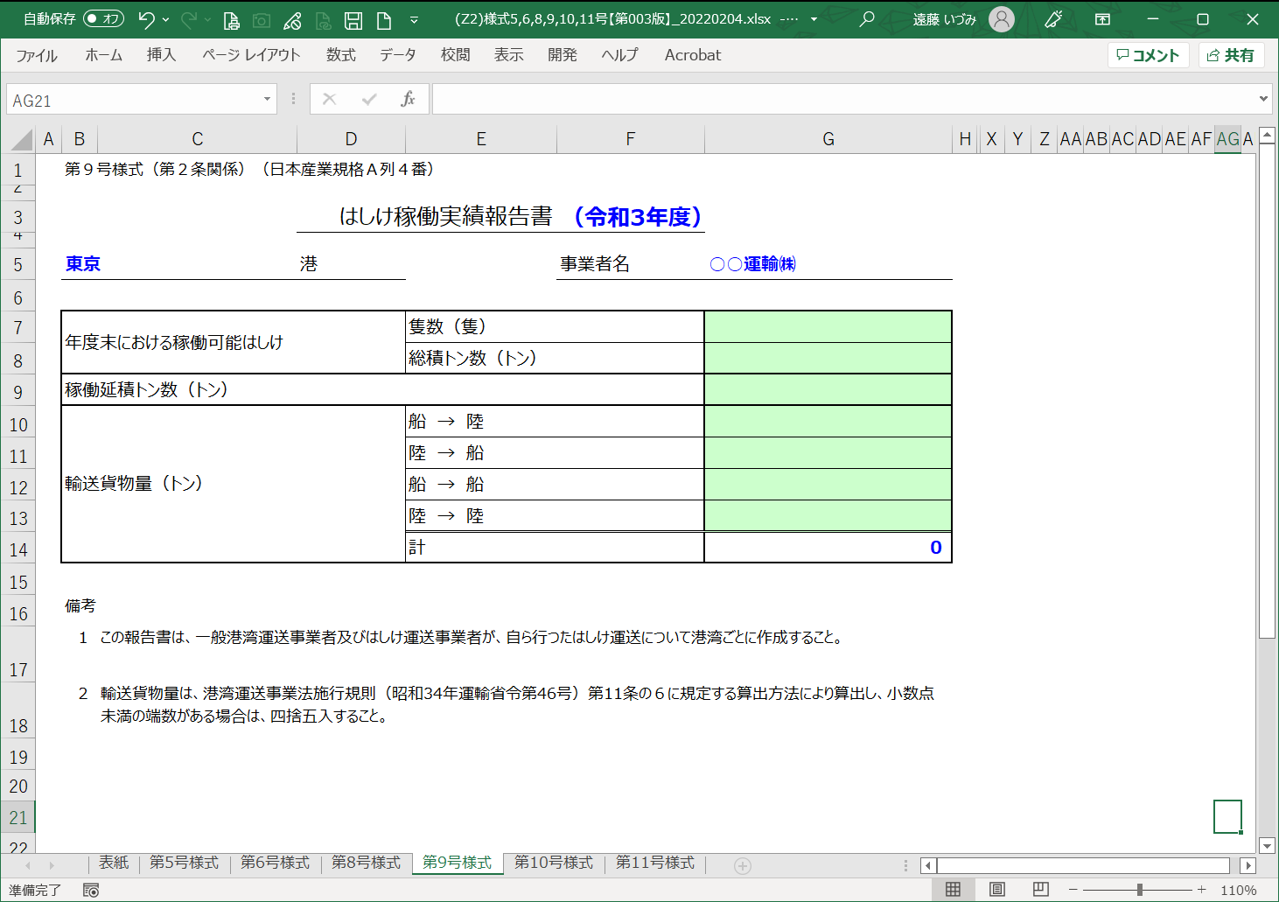

    - 第１０号様式
「いかだ運送実績報告書」を作成します。
「港湾名」「事業者名」「提出年度」は「表紙」で設定したものが表示されますので、
そのままご使用ください。
なお、本様式における「入力チェック」はありません。
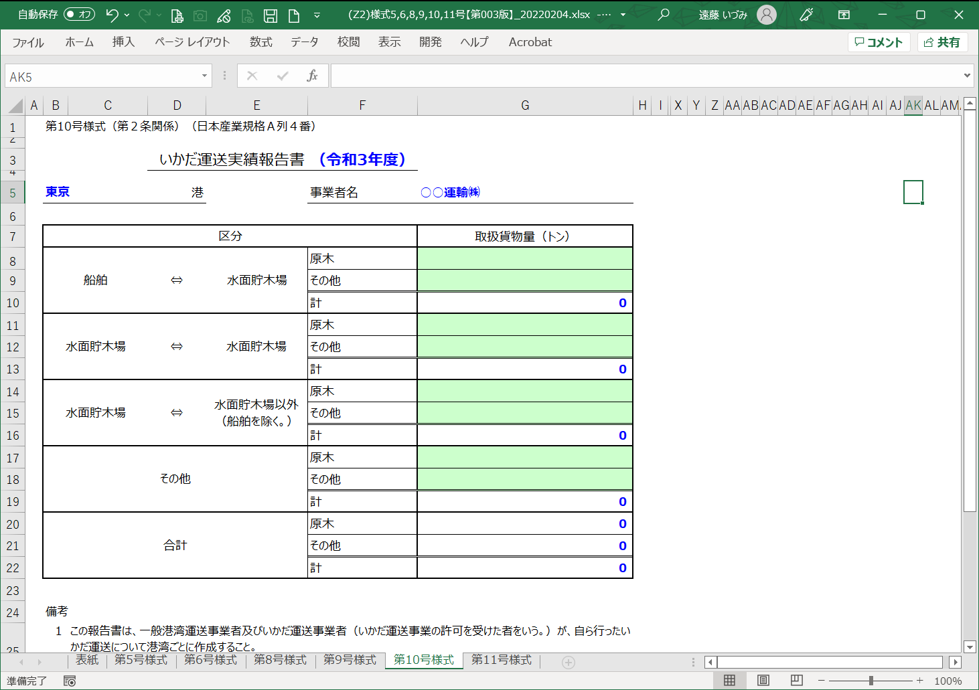

    - 第１１号様式
「労働者及び稼働実績報告書」を作成します。
「港湾名」「事業者名」「提出年度」は「表紙」で設定したものが表示されますので、
そのままご使用ください。
なお、本様式における「入力チェック」はありません。
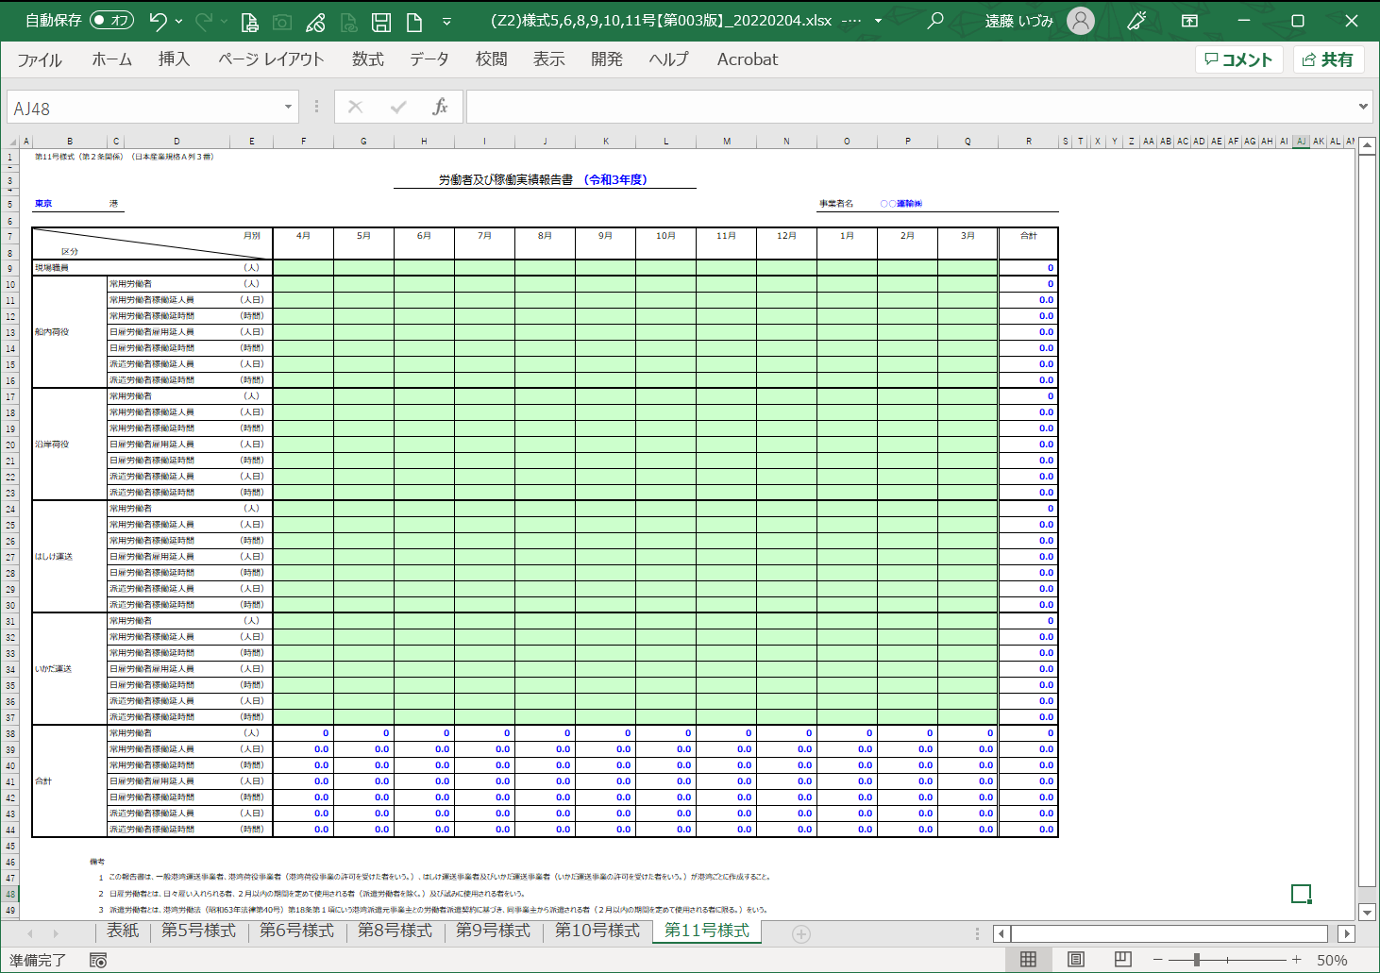

  - Z3（第１，２，３，４号様式，港湾運送実績総括表，財務諸表抜粋）の作成要領
    - Z3の報告様式について
Z3の報告様式は経営する事業に応じて2種類用意しております。
事業に応じた様式をご利用くださいますよう、お願いいたします。
【様式A】
対応する事業：一般港湾運送事業、港湾荷役事業、はしけ運送事業、いかだ運送事業
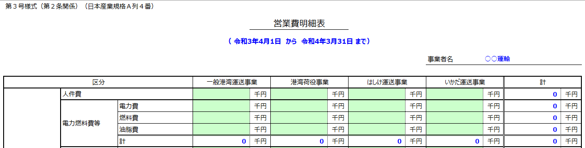
【様式B】
対応する事業：検数事業、鑑定事業、検量事業
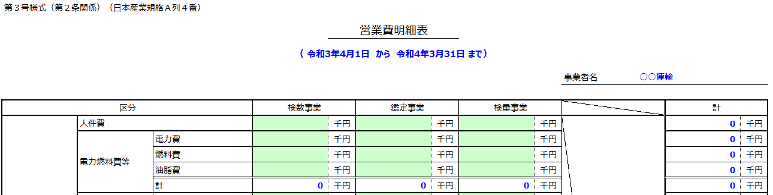
※「第3号様式」「第4号様式」記入欄が上記図のように事業毎に分かれております。対応する事業の様式をご使用ください。

    - 基本情報の入力
「表紙」シートに必要事項を記入します。
「事業者コード」「事業者名」「当事業年度」を入力してください。
「当事業年度」は、西暦で入力すると、和暦で表示されます。
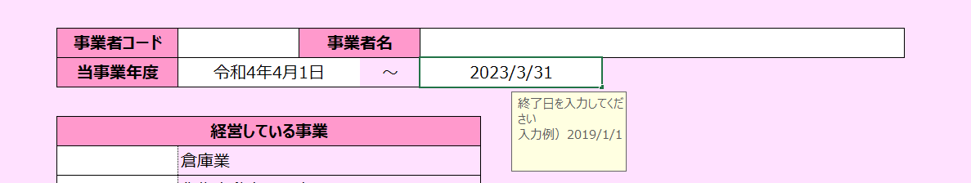
また、一般港湾運送事業などの7事業の他に経営している事業がある場合、「経営している事業」の該当する事業に「〇」を設定してください。「経営している事業」に掲示している4事業以外の事業を営んでいる場合「その他事業名」に事業名を記載してください。（最大4事業まで指定可能）
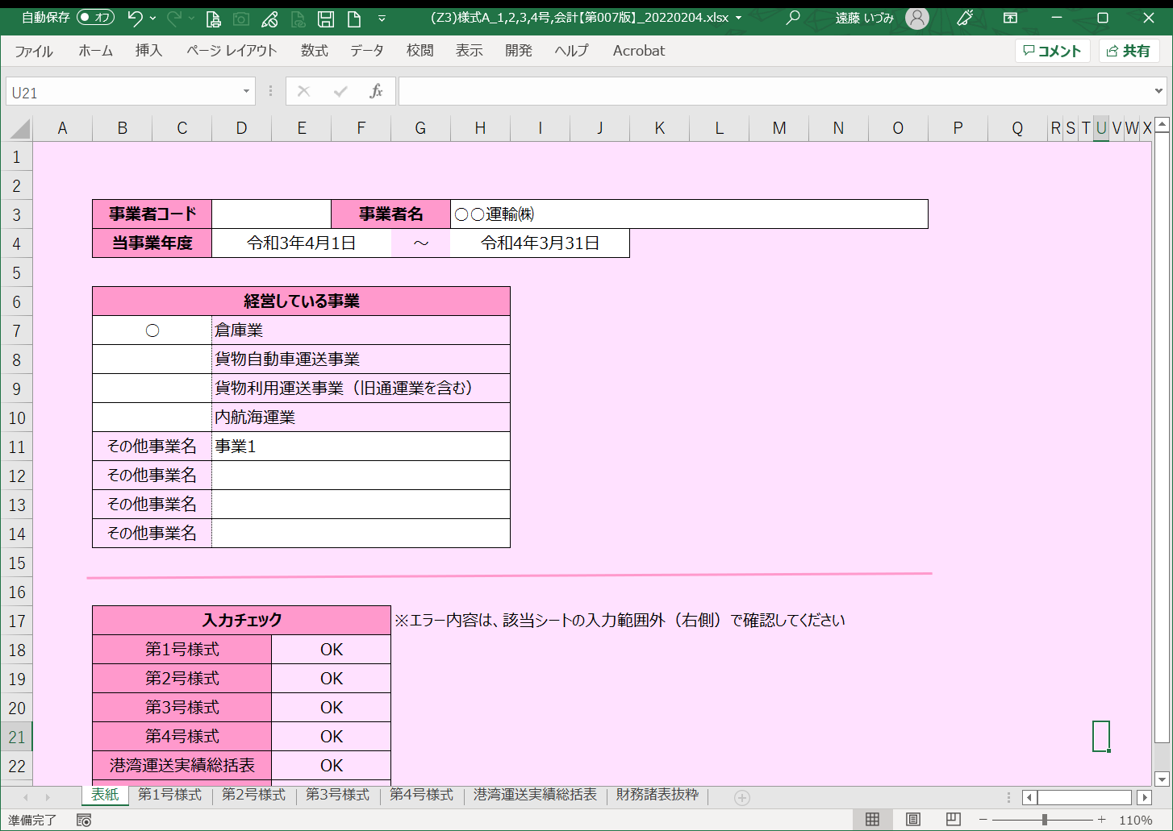
また、「表紙」シートより各報告様式の入力状況をチェックしています。
「NG」がある場合、対象様式を参照し、エラー箇所を修正したうえでご提出ください。
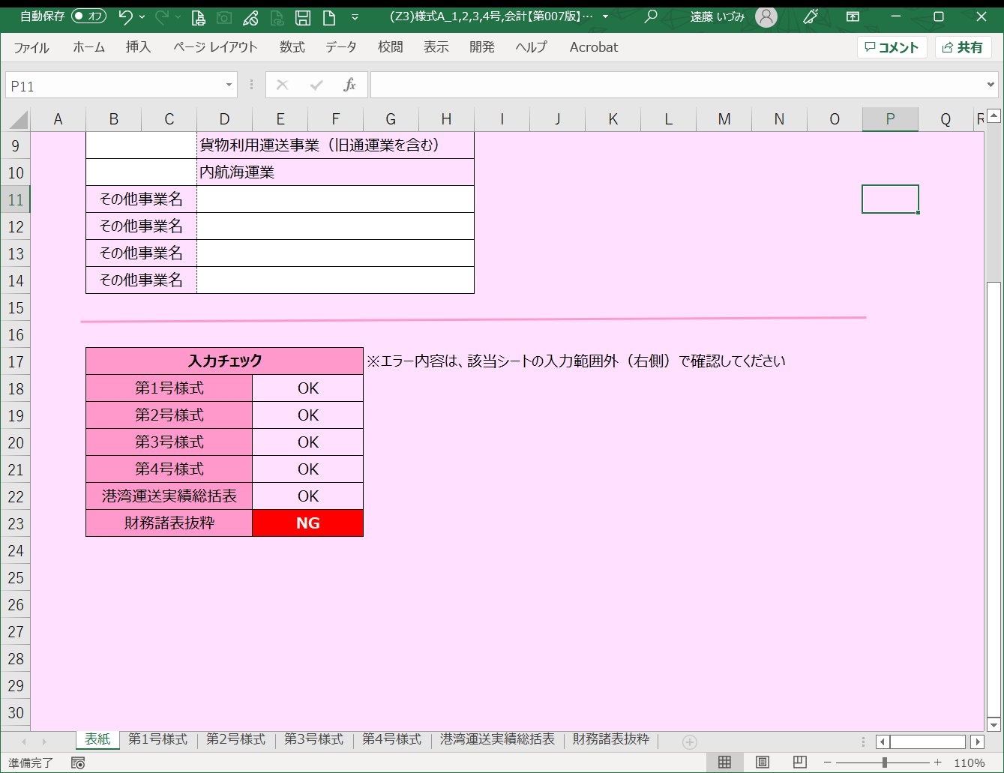
    - 第１号様式
「事業概況報告書」を作成します。
「事業者名」「当事業年度」は「表紙」で設定したものが表示されますので、
そのままご使用ください。
なお、本様式における「入力チェック」はありません。
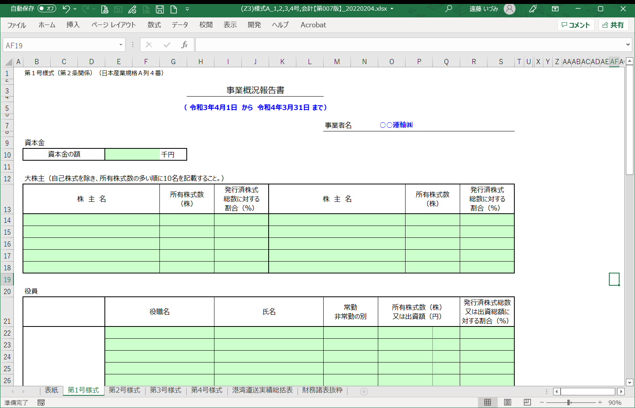
「経営している事業」は「表紙」で設定した「経営している事業」の情報が反映されます。指定した事業に該当する値を設定してください。
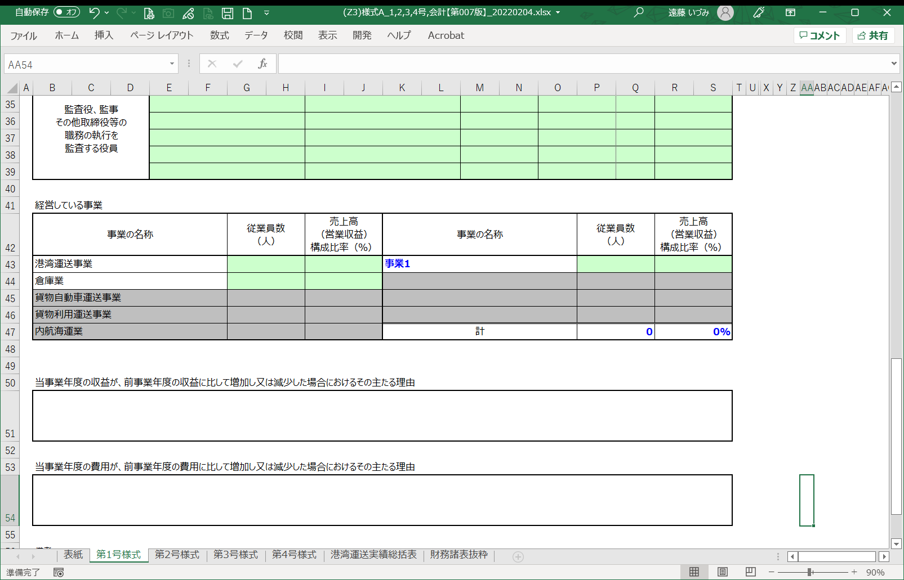

    - 第２号様式
「営業収益明細表」を作成します。
「事業者名」「当事業年度」は「表紙」で設定したものが表示されますので、
そのままご使用ください。
なお、本様式における「入力チェック」はありません。
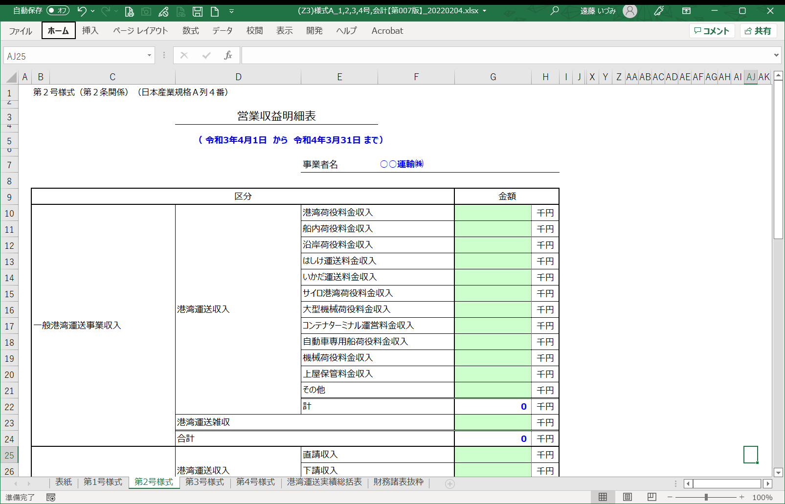
「その他事業収入」は「表紙」で設定した「経営している事業」の情報が反映されます。指定した事業に該当する値を設定してください。
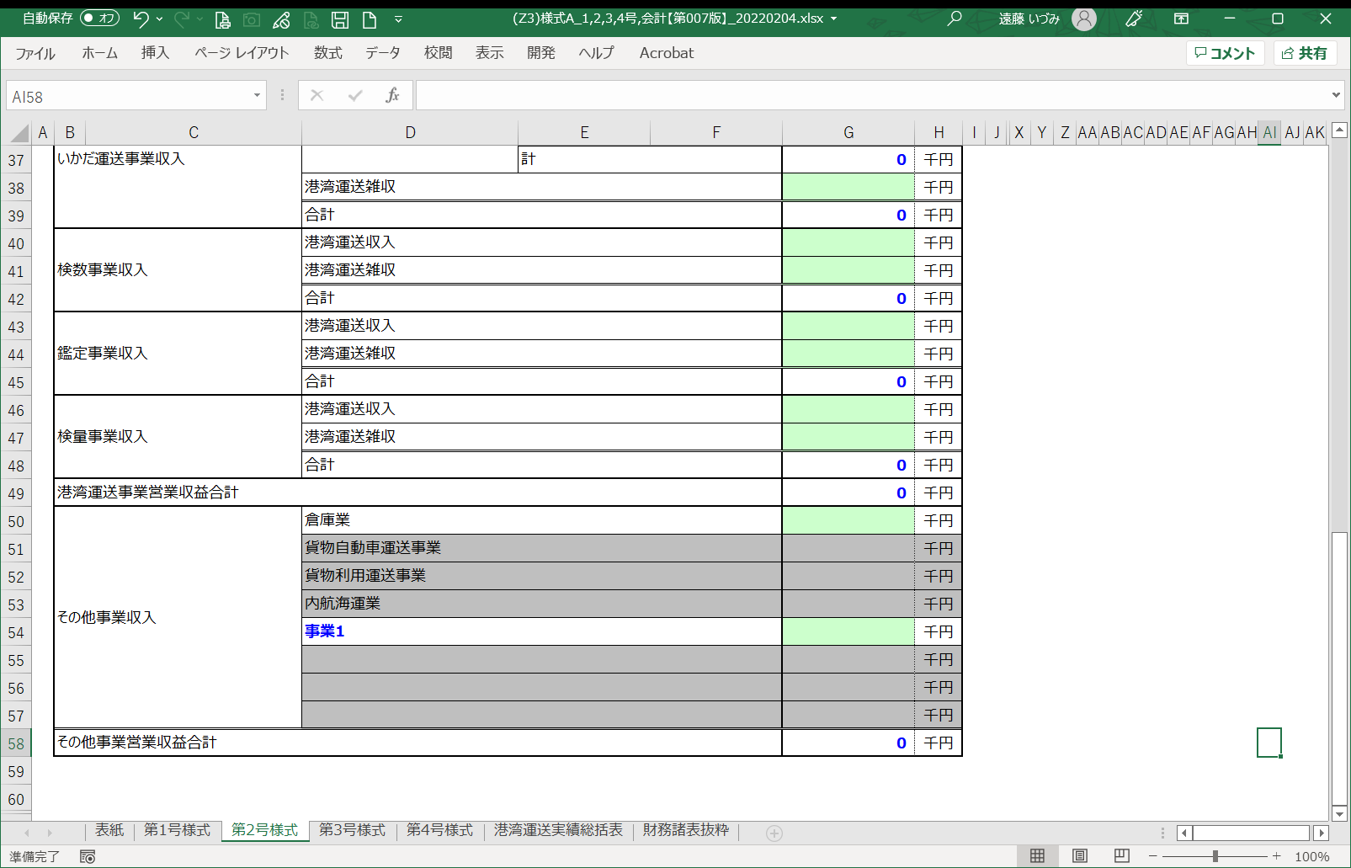

    - 第３号様式
「営業費明細表」を作成します。
「事業者名」「当事業年度」は「表紙」で設定したものが表示されますので、
そのままご使用ください。
なお、本様式における「入力チェック」はありません。
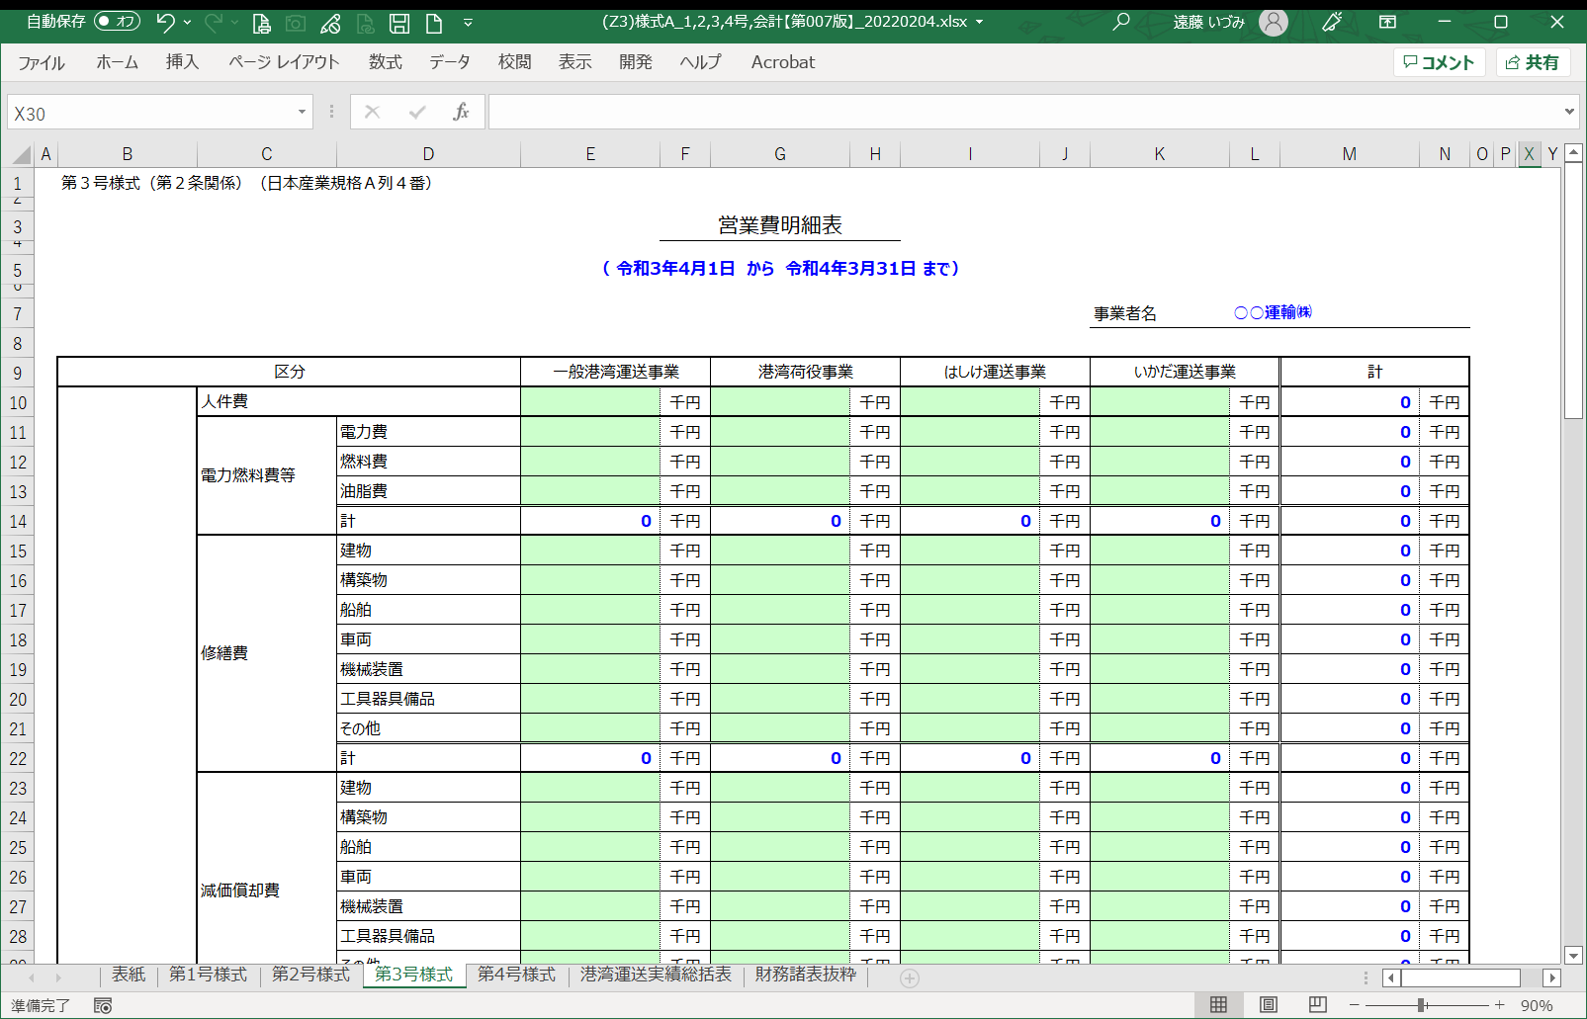
「その他事業営業費」は「表紙」で設定した「経営している事業」の情報が反映されます。指定した事業に該当する値を設定してください。
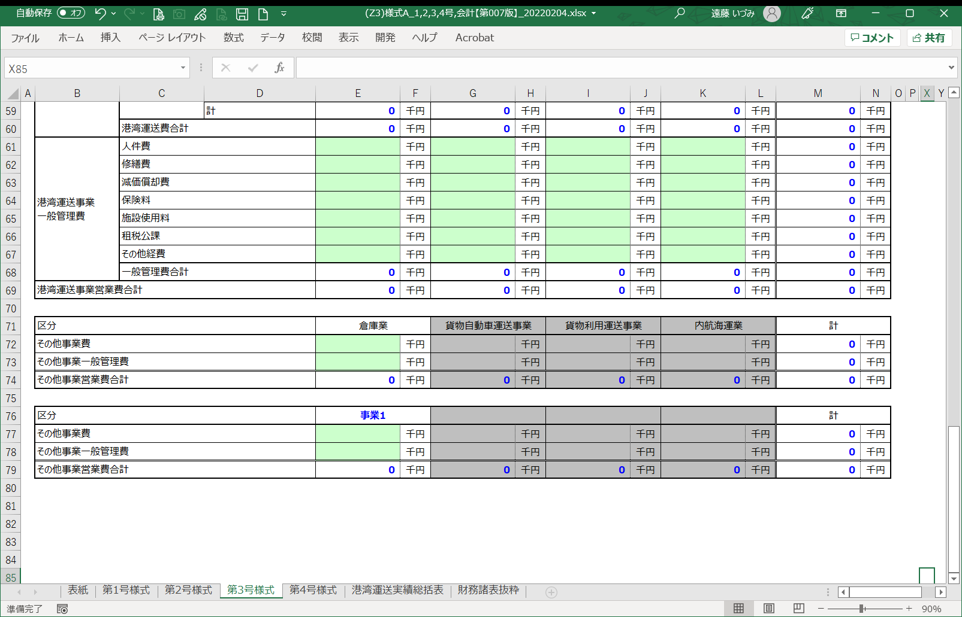

    - 第４号様式
「港湾運送事業人件費明細表」を作成します。
「事業者名」「当事業年度」は「表紙」で設定したものが表示されますので、
そのままご使用ください。
なお、本様式における「入力チェック」はありません。
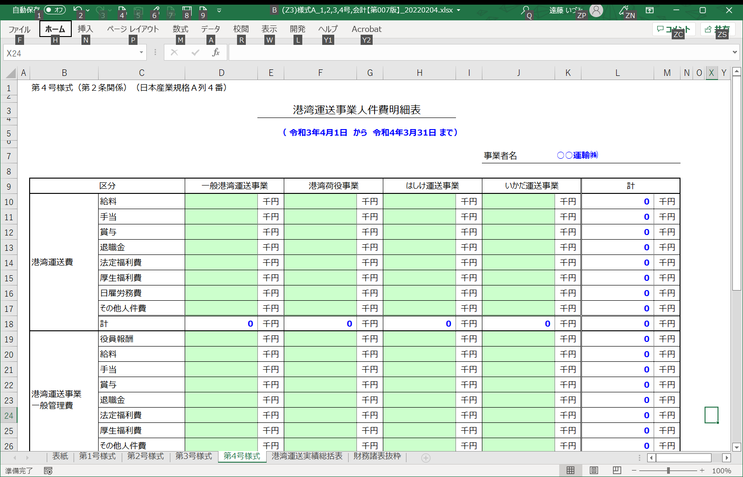
    - 港湾運送実績総括表
「港湾運送実績総括表」を作成します。
「事業者名」「当事業年度」は「表紙」で設定したものが表示されますので、
そのままご使用ください。
なお、本様式における「入力チェック」はありません。
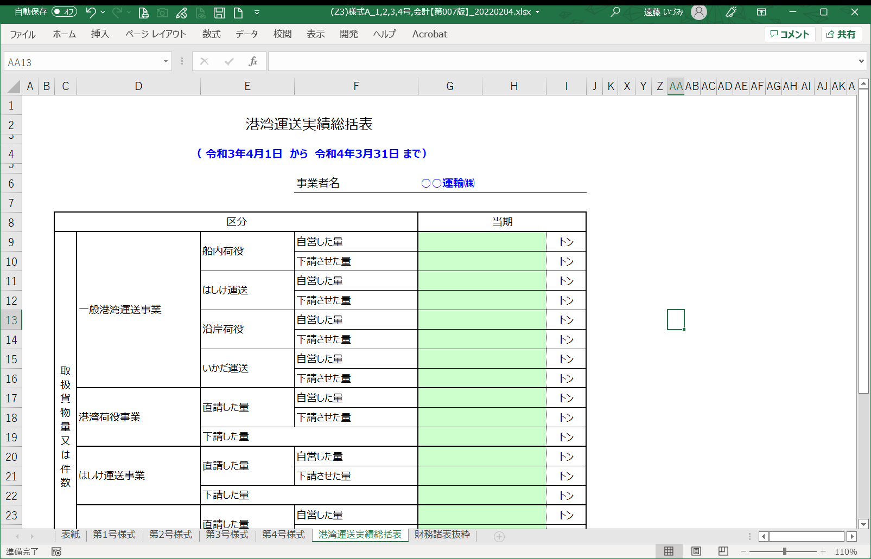
    - 財務諸表抜粋
「財務諸表抜粋」を作成します。
「事業者名」「当事業年度」は「表紙」で設定したものが表示されますので、
そのままご使用ください。
また「資本金」は第1号様式、「営業収益」は第2号様式、「営業費用」は第3号様式、「販売費及び一般管理費」は第3号様式で記載したものをそれぞれ使用して表示しています。金額に誤りが見られた場合、該当する様式をご確認ください。
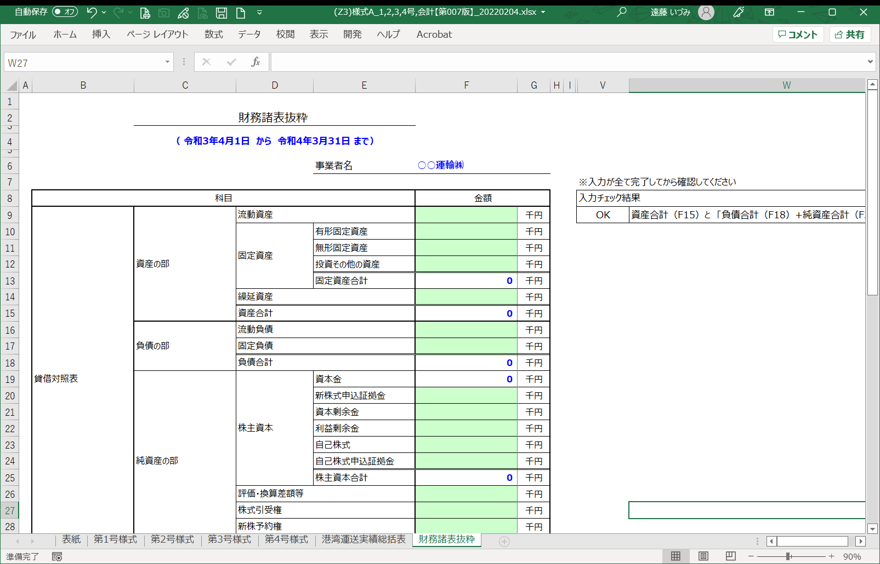
なお、本様式では「入力チェック」が行われており、「資産の合計」と
「負債合計＋純資産合計」にずれが見られた場合、「入力チェック結果」に「NG」と表示されます。「NG」と表示された場合、各値をご確認ください。
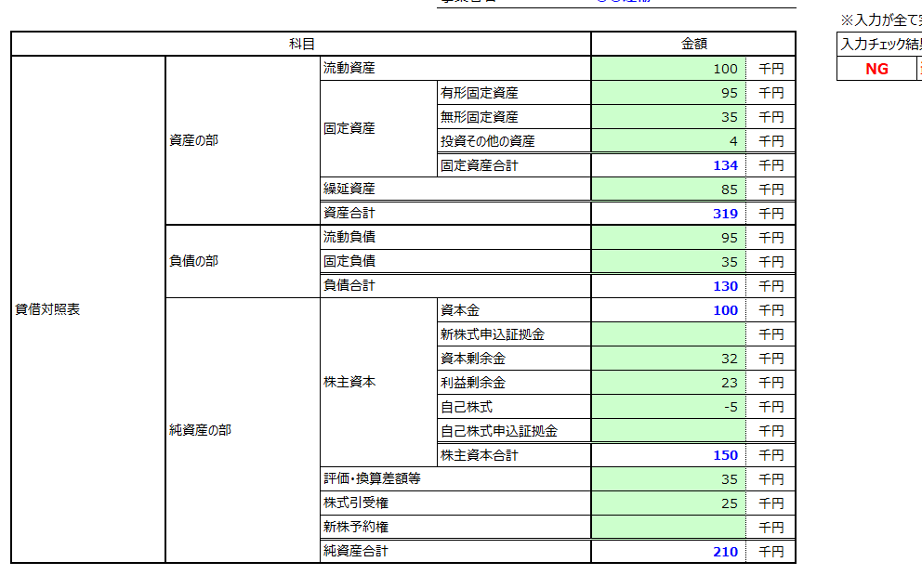

  - Z4（第１２，１３号様式）の作成要領
    - 基本情報の入力
「表紙」シートに必要事項を記入します。
「事業者コード」「事業者名」「提出年度」を入力してください。
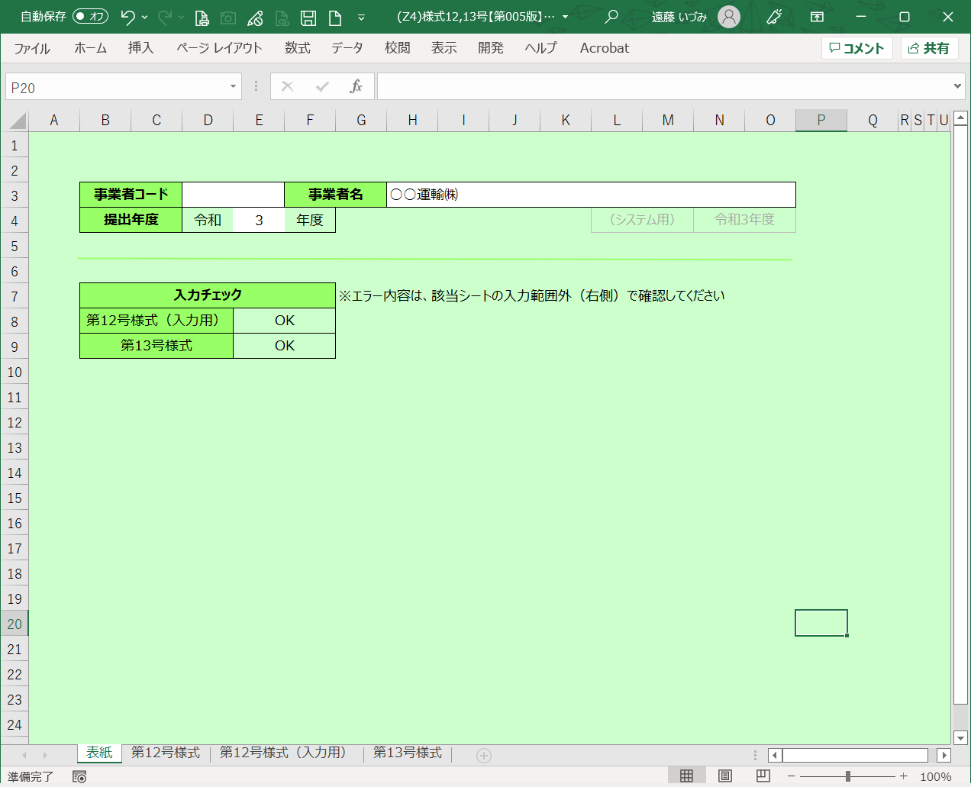
また、「表紙」シートより各報告様式の入力状況をチェックしています。
「NG」がある場合、対象様式を参照し、エラー箇所を修正したうえでご提出ください。
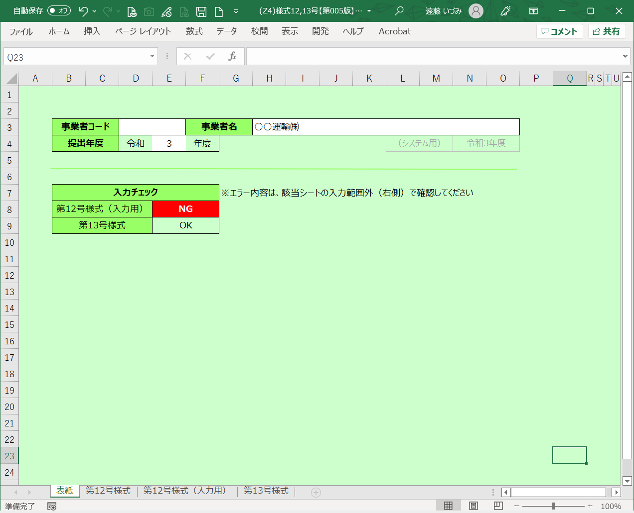
    - 第１２号様式
「検数・検量取扱い実績報告書」を作成します。
本様式は「第12号様式（入力用）」の値を元に作成しております。報告内容は「第12号様式（入力用）」に記入くださいますよう、お願いいたします。
なお、画面上部のメッセージは印刷時、出力されません。このまま配置してください。
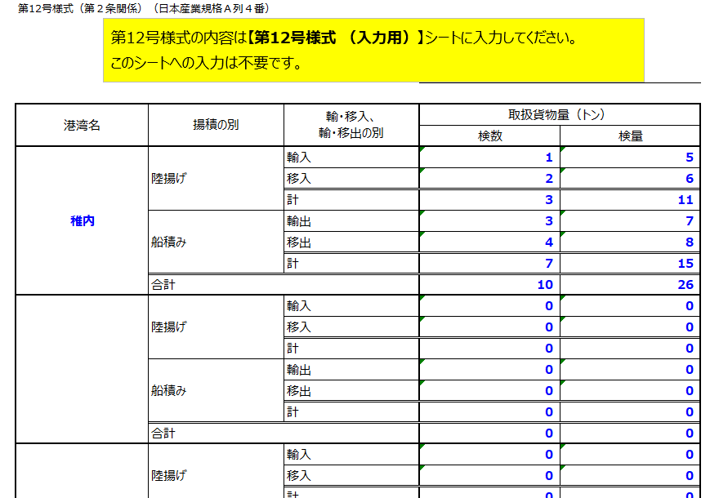
本メッセージは印刷されません。このまま配置してください。
また、本様式は「第12号様式（入力用）」に入力できる分の港湾数の枠を設けております。使用しない部分につきましては「非表示」にするよう、お願いいたします。
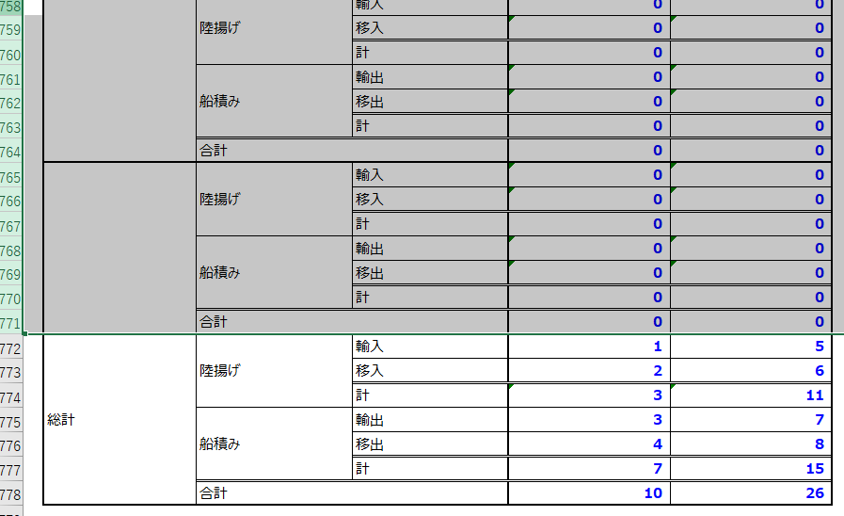
「総計」は残すよう、お願いいたします。

    - 第１２号様式（入力用）
「検数・検量取扱い実績報告書」を作成するために、港湾毎の検数、検量情報を入力します。
「事業者名」「提出年度」は「表紙」で設定したものが表示されますので、
そのままご使用ください。
「港湾名」をプルダウンまたは手入力より指定し、検数、検量情報を入力してください。
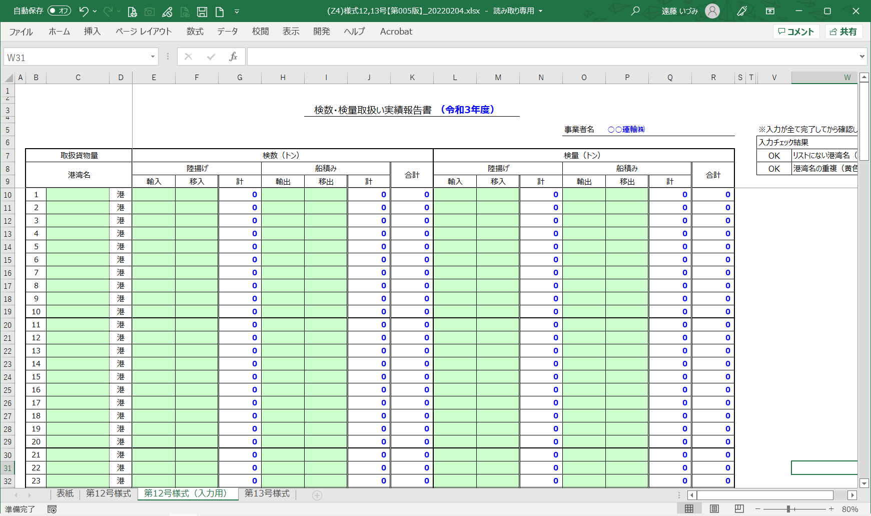
なお、本様式では「入力チェック」が行われており、「リストにない港湾名」が指定された場合、「入力チェック結果」に「NG」が表示されます。該当する箇所の背景色が「赤」になりますので、該当箇所を確認し、プルダウンより選択しなおしてください。
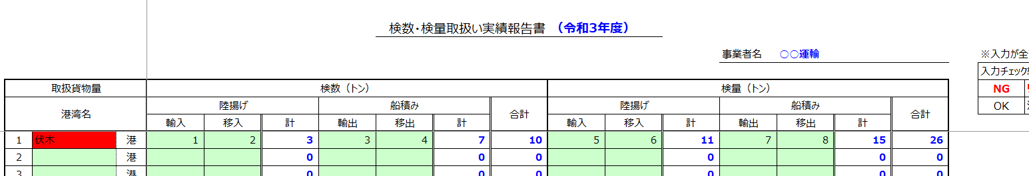
また、港湾名が重複して報告されている場合も「入力チェック結果」に「NG」が表示されます。該当する箇所の背景色が「黄」になりますので、該当箇所を確認し、プルダウンより選択しなおしてください。
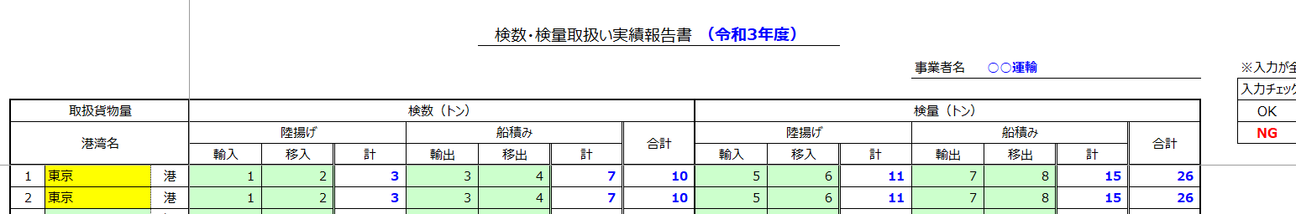

    - 第１３号様式
「鑑定取扱い実績報告書」を作成します。
「事業者名」「提出年度」は「表紙」で設定したものが表示されますので、
そのままご使用ください。
なお、本様式における「入力チェック」はありません。
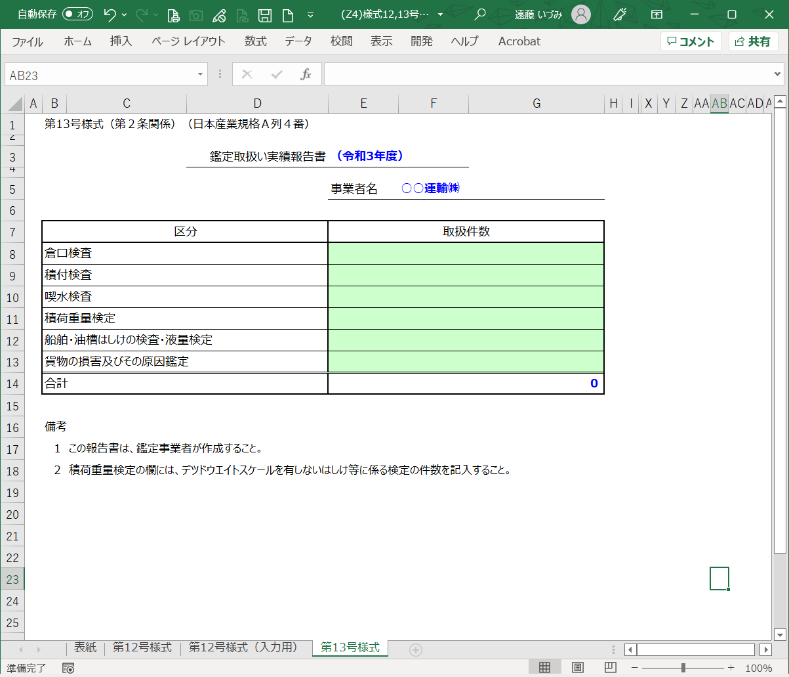

以 上

